E 6

朱洪军

主题: A Simple Controller with DAO pattern & O/R mapping

内容:

1. 基于 E 5。在 UseSC 工程中新建一个 XML 文件名为 or_mapping.xml，格式可参

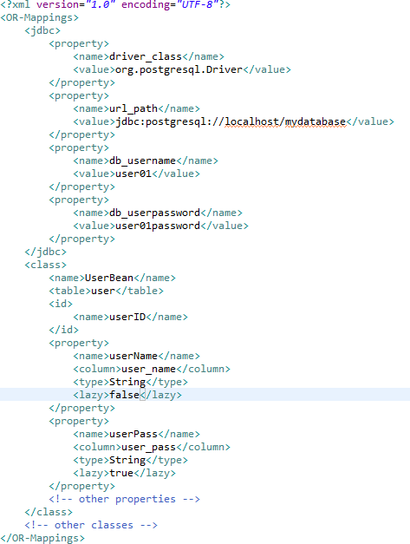考如下：

1. or_mapping.xml 中定义 JDBC 节点和 Class 节点。JDBC 节点为 java jdbc 属性配置；

class 节点为 O/R 映射的实现。如，示例中对 UserBean 与 user 表作了映射。

1. 在 SimpleController 工程包 sc.ustc.dao 中新建 Configuration 类与 Conversation 类。

Configuration 负责解析 UseSC 工程的配置 or_mapping.xml；Conversation 负责完成将对象操

作映射为数据表操作，即在 Conversation 中定义数据操作 CRUD 方法，每个方法将对象操作解释成目标数据库的 DML 或 DDL，通过 JDBC 完成数据持久化。

1. 修改 E 5 UseSC 中的 UserDAO 代码，使用 Conversation，将 UserDAO 中的数据的

CRUD 操作全部修改为对对象的 CRUD 操作：

如， 查询 userId 为 100 的 UserBean 对象的代码为 Conversation.getObject(new UserBean(100)) ； 删 除 userId 为 100 的 UserBean 对 象 的 代 码 为Conversation.deleteObject(new UserBean(100));**(**如果考虑对不同类型属性都可查询，可使用泛型作为查询方法参数类型，或者使用方法重载**)**

1. 将修改后的 SimpleController 打包为 jar，UseSC 打包为 war，部署到 Tomcat 中测试。
2. 将 5 中测试的数据库修改为另一个 DBMS，仅修改 Conversation 代码，重新进行打包和部署，并测试结果。如将 mysql 修改为 sqlite。
3. 实现对象属性 lazy-loading（可通过代理模式 **Proxy Pattern** 实现）。

# 规则:

1. 在提交日期之前将成果提交至教学辅助系统
2. 提交文件格式为.pdf
3. 文件命名格式为：学号_作业号。如 SA2018001_E6.pdf

参考资料：

* 1. Hibernate ORM: [http://docs.jboss.org/hibernate/orm/4.3/manual/en-US/ html_single/](http://docs.jboss.org/hibernate/orm/4.3/manual/en-US/html_single/)
  2. J2EE JPA: <https://docs.oracle.com/javaee/5/tutorial/doc/bnbpz.html>
  3. Proxy Pattern: <https://en.wikipedia.org/wiki/Proxy_pattern>